IL GIOCO DELLE AUTO ELETTRICHE E DEI GENERATORI EOLICI E FOTOVOLTAICI

Proviamo a proiettarci nel futuro ed immaginiamo di ESAMINARE i problemi delle auto elettriche tra qualche anno, ovvero nel 2030.
E vediamo anche come questi sono, nel bene e nel male, collegati alla ricarica “elettrica” delle batterie delle auto elettriche ed alla generazione di energia elettrica eolico/solare.

NOTIZIE

La Wolkswagen ha presentato in questi giorni la attivazione di una linea di fabbricazione delle vetture simili alla GOLF, ma TUTTE ELETTRICHE che vuole produrre partendo da 1.300 auto/giorno.
In un anno quindi (200 giorni ) = 260.000. auto
Non conosciamo tutte le caratteristiche dell’auto ma la Wolkswagen ha dichiarato che saranno
dotate di batterie aventi capacità di 30 oppure 40 oppure 50 KWh.
Per le nostre considerazioni prenderemo in esame la batteria media, da 40 KWh

RICARICA DELLE BATTERIE delle AUTO ELETTRICHE

Attualmente il problema non è stato convenientemente affrontato almeno per quanto riguarda i dispositivi (“colonnine” o altro) con i quali effettuare le cariche, dove e come realizzarli, le forniture della energia per la carica e simili: non ci sono infatti programmi definiti in tal senso.

Faremo dunque alcune nostre considerazioni:

RICARICA – Ciascuna batteria ha la capacità di 40 KWh. Al momento nel quale inizierà la ricarica, si suppone che la batteria non sia completamente scarica, ma supporremo che la carica rimanente sia de 25 %.
Ciascuna ricarica quindi dovrà essere da 75% x 40 = 30 KWh

Più avanti parleremo ancora della ricarica.

CONSIDERAZIONI SUL FUTURO PARCO VEICOLI ELETTRICI ITALIANO

Il numero attuale TOTALE di autoveicoli circolanti in Italia è di 39.018.000 (fonte=ACI – sito opv.aci@it ) dei quali 39.018.autovetture, che negli anni scorsi sono cresciute intorno all’1,3 % l’anno.
Quindi, prudenzialmente, valuteremo che nel 2030 le AUTOVETTURE circolanti in Italia saranno
39.018.000 x 1,13 = 44 milioni

Moltissime le previsioni presenti in rete sulla entità del futuro parco veicoli elettrici in Italia a nel mondo.
Le più interessanti sono fatte da:
GiPA – Leader di vendta auto internazionale
PoliMI – Politecnico di MILANO
AIE – Agenzia internazionale Energia

Più precisamente:
GiPA
Prevede che nel 2030 le auto elettriche saranno il 20 % del totale, per cui in Italia
Auto elettriche = 44 milioni x 20 % = 8 Milioni

PoliMI –
Prevede per il 2030 un parco autovetture Italiano di 1,5 / 5 / 7,5 milioni di auto a seconda se lo sviluppo del mercato sarà LENTO, oppure MEDIO, oppure GRANDE

Qui la previsione è numerica per l’Italia: adottando la valutazione MEDIA, le vetture ELETTRICHE circolanti in Italia nel 2030 dovrebbero essere 5 Milioni

AIE –
Prevede per il 2030 un parco autoveicoli composto da 48 % auto elettriche, 33 % di auto ibride, 19 % altro.
Quindi in Italia : Auto elettriche = 44 Milioni x 48 % = 21 Milioni
Come si vede le previsioni sono molto diverse.
Noi utilizzeremo, più avanti, la cifra minore, cioè 5 MILIONI –

LA PRODUZIONE DI ENERGIA ELETTRICA con FONTI ALTERNATIVE EOLICO/ SOLARI
CONSIDERAZIONI

Recentemente, in italia la produzione di energia elettrica da fonti eoliche e solari ha avuto un notevole incremento, raggiungendo e superando il 50 % del totale: infatti

PRODUZIONE ENERGIA ELETTRICA IN ITALIA

Il sistema ne ha certamente tratto da ciò un vantaggio economico, , per costi di impianto non troppo alti e spese di esercizio assai ridotte, e per il notevole minore inquinamento che verrà prodotto.
Peraltro questi tipi di energia sono poco affidabili nel tempo, poiché la loro produzione è strettamente dipendente da fonti molto aleatorie, quali le condizioni meteorologiche del tempo.
Fino a quando saranno “certamente” attivi i vecchi sistemi di produzione termoelettrici, l’affidabilità sarà garantita da questi, sempre pronti ad aumentare la produzione al verificarsi di riduzioni della produzione eolico/solare, come- a d esempio – il passare di nuvole e/o ad una giornata senza vento.
Senza questi vecchi impianti, quasi tutti in smantellamento, il sistema potrebbe divenire di difficile gestione specialmente perchè la rete diverrà con il tempo sempre più eolico/solare dipendente.
Per ovviare a questo inconveniente, l’unico sistema oggi ritenutio efficace è installare dei dispositivi di “Accumulo” dell’energia, capaci di restituircela quando necessario.
In pratica significa installare batterie di accumulatori.
Poiché la produzione non è più concentrata su grossi impianti ma si è notevolmente frazionata sul territorio, sarebbe conveniente che le batterie venissero installate in piccoli gruppi diffusi sul territorio.
E ciò ci riporta al nostro interesse per le “batterie”

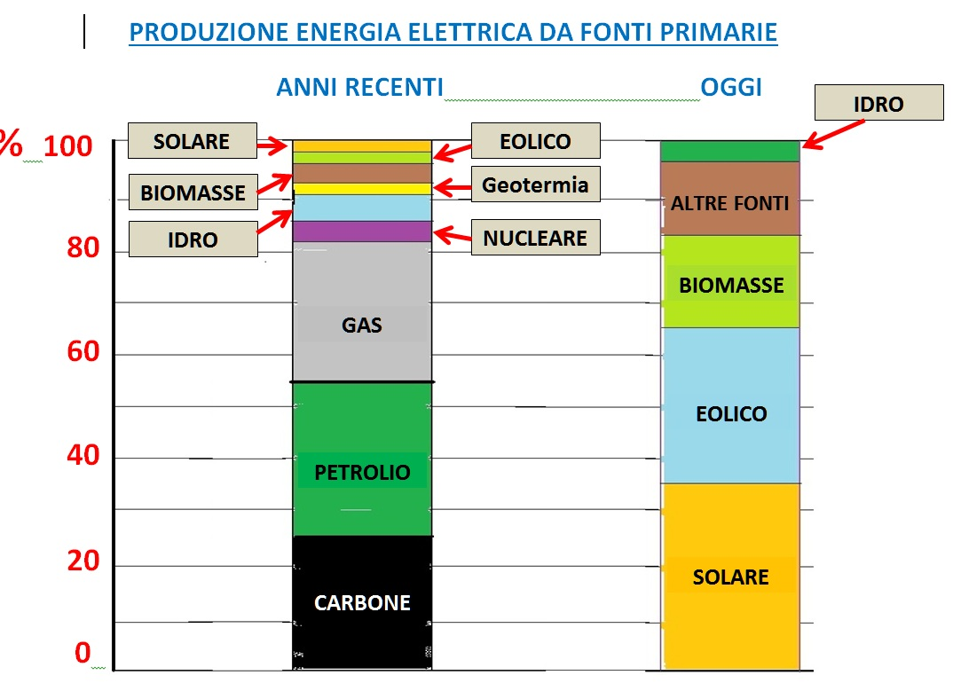

SITUAZIONE AL 2030

Immaginiamo ora di collegare le batterie alla rete attraverso un caricatore elettronico multifunzione che, oltre a caricarle consenta- previo accordo con l’utente – di prelevare in caso di necessità una parte della carica e trasferirla sula rete, in modo di aumentare la disponibilità di potenza sulla rete stessa.
Supponiamo che - con eventuale compenso da calcolare sul costo dell’energia - il 50% degli utenti consenta il prelievo
Supponiamo ora anche mediamente che in ogni istante della giornata un terzo delle batterie (5 milioni x 1/ 3 = 1,666 milioni di batterie.) siano collegate alla rete.-
Immaginiamo anche che il 80 % delle batterie sia sufficentemente carica tanto da permetterci di prelevare da ciascuna di fino al 5 % % della sua capacità ovvero a 2 KWh.
In tal modo creeremmo un sistema che, in caso di necessità consentirebbe di prelevare, quando serve, una elevata quantità totale di energia dalle batterie e di reimmetterla in rete
La quantità di energia potrebbe essere.:
Totale auto Elettriche 5 milioni
Totale auto con autorizzazione al prelievo (50%) 5x50%= 2,5 milioni
Delle quali, collegate alla rete ( = 1/3) = 2,5 x 1/3 = 833.000 auto
Delle quali idonee al prelievo 80% 883.000 x 0.8 = 707.000 auto
Totale energia che potrebbe essere disponibile:
(2 KWh a batteria) 707.000 x 2 KWh = 1,414 milioni di KWh
Questa energia potremmo considerarla di “riserva” ed utilizzabile in molti modi, quindi per coprire i citati possibili “buchi” nella produzione per la inaffidabilità della produzione eolico/solare, o comunque per sopperire a tutte le eventuali momentanee carenze.
Questa energia potrebbe essere prelevata
a per 1 ora alla potenza di 1.414.000 di KW (%%)
ma anche alla potenza di 14.140.000 di KW per 1/10 di ora (6 minuti)
oppure 3.536.000 di KW per 1/4 d’ora
Per le batterie non farà alcuna differenza.

(%%) = A titolo informativo è da ricordare che questa riserva equivale alla potenza prodotta da una grande centrale termica.

Considerando che il massimo assorbimento della rete elettrica italiana si aggira intorno a 45.000.000 KW, la riserva così costituta sarebbe apprezzabile.

CARICA DELLE BATTERIE, UTILI ANCHE AL SISTEMA DI GENERAZIONE DELL’ENERGIA ELETTRICA

A questo punto potremo dire che abbiamo risolto tutto, e chiudere il gioco.
Ma non è così.
Nel 20130 avremo anche 5 milioni di batterie che necessitano di essere caricate la momento opportuno.

Abbiamo già ipotizzato che la carica avvenga quando le batterie avranno raggiunto il 25 % della carica.
Immaginiamo ora che la carica di ciascuna batteria debba avvenire mediamente ogni 3 giorni (qualche auto ogni giorno, altre ogni 5 giorni), così ogni giorno dovremo carica 1/3 di 5 milioni di batterie per 30 KWh a batteria, ossia, ovvero 30x5 milioni/3= 50 milioni di KWh .

Qui dobbiamo ipotizzare anche la durata della carica delle batterie, che fisseremo in 6 ore..
Per cui la potenza necessaria sarà : 50.milioni /6 = 8,3 milioni di KW,
per cui la potenza massima assorbita dalla rete salirà a
45.000.000 + 8.300.000 = 52.300.000 di KW o 52.300 GW

ULTERIORI VANTAGGI

Ma dalla presenza delle batterie potremmo trarre e un ulteriore vantaggio a proposito della regolazione della rete.
Immaginiamo che il sistema di carica sia anche dotato di rilevatori che lo rendano sensibile al verificarsi di carenze di energia sulla rete ( es. abbassamenti di tensione o altro, i citati “buchi”
Se in dispositivo fosse autorizzare, in questi momenti, ad interrompere, per breve tempo, la carica della batteria,ridurrebbe automaticamente il carico contribuendo a stabilizzare la retee, nei di difficoltà determinatasi localmente, lo farebbe proprio nel luogo dove l’impianto necessità di aiuto.
Se invece la necessita interessasse tutta la rete, l’interruzione temporanea della carica di tutte le batterie potrebbe diminuire la potenza richiesta fino a ben ben 8,6 milioni di KW.
L’aiuto alla rete in difficoltà sarebbe così molto molto concreto.
Infine è da rilevare che le batterie consentirebbero anche di avere un primo livello di intervento da fare con la riduzione delle batterie in carica – che potrebbe essere automatico, e successivamente, se ancora necessario, il prelievo dell’energia dalle batteria per aumentare la disponibilità in rete.
Il prevedibile incremento del numero delle batterie esistenti diminuirebbe – percentualmente – il numero di queste che sarebbero necessarie nel sistema “riserva” citato.

OPERAZIONI DI CARICA

Per quanto concerne la carica della batterie, modalità, sistemi, durata, la cosa è ancora poco o pochissimo definita.
In rete si trovano prevalentemente notizie “commerciali” sulle apparecchiature oggi prodotte:
Altri dati che dovrebbero essere più precisi sembrano invece a volte non attendibili.
Esempio:
Il sito enel.drive.it parla di 824.096 cariche fatte (il periodo non è precisato)
presso 2986 colonnine per 5.524.652 KWh, che significa 6,7 KWh a carica.
Cariche così piccoli sono difficilmente ipotizzabili
Si legge poi che il paese più sviluppato su questo problema è la NORVEGIA, ma nessuno racconta cosa hanno fatto i norvegesi ne cerca di utilizzare le loro esperienze per risolvere i nostri problemi.

Così noi sappiamo che ci sono tipi di colonnine da varie taglie di potenza, alcune adatte anche ad uso “domestico”, con una o due prese, per potenze da 4 a 22 KW, altre per potenze maggiori, fino 55 KW.
Le cariche possono essere regolate tra 2 e 4 ore, praticamente per tutti gli alimentatori, ma con le potenze citate le cariche domestiche dovrebbero certamente essere più lunghe.
I sistemi di ricarica sono anche:
Geolocalizzabili (quelli pubblici)
Gestibili da smartphon
Tempo di ricarica da 1 a 4 ore : le colonnine più grandi (50 KW) consentono anche meno di un’ora.
Quelli pubblici, con pagamento a mezzo carte di credito

Numero delle colonnine. Quelle esistenti non sono numerose: l’Enel cita – sito drive. t citato – le sue 2986 e ne dà l’ubicazione approssimata.
I siti citati per la valutazione del numero delle auto elettriche, parlano di necessità totalivalutano – al 2030 – da 200.000 a 2 milioni di colonnine: difficile oggi fare previsioni, senza conoscerne le caratteristiche che dovranno avere..
Non viene infatti mai citata nessuna disposizione o direttiva che possa chiarire il problema.

Altra cosa poco considerata: l’alimentazione elettrica delle colonnine.
Sul mercato sono presenti apparecchiature o colonnine “domestiche” che richiedono alimentazioni di 3,5-7 KW, per una o due prese. Probabilmente avranno tempi di carica non particolarmente brevi.
Per queste sarà necessario un adeguamento della potenza contrattuale sulla fornitura energia dell’abitazione e spesso anche un adeguamento dell’impianto.
Per le colonnine esterne necessiterà comunque realizzare l’allacciamento alla rete elettrica.
Potrà essere piò o meno facile a seconda degli impianti esistenti e della potenza richiesta .
La creazione di “isole “ di ricarica con più colonnette, specie se “grosse” (50 KW) potranno anche frequentemente rendere necessaria la costruzione di cabine di trasformazione MT/B.

TEMPI DI REALIZZAZIONE DELLE OPERE NECESSARIE.

Saranno assai lunghi, molto probabilmente assai di più delle previsioni.
Personalmente sono molto pessimista: se non cambieranno gli approcci al problema la grande diffusione delle auto elettriche non sarà così veloce come potrebbe sembrare.

Il gioco è finito: non ci sono vincitori ne vinti.
Non abbiamo risolto molti problemi: se mai abbiamo invece fatto emergere cose da risolvere.
Ed abbiamo constatato che il problema è – al momento – sottovalutato.

MdL Mario Rosellini
Lucca, settembre 2019

